Міністерство освіти і науки України

Національний університет «Львівська політехніка»

Кафедра систем штучного інтелекту



**Звіт**

про виконання

**Лабораторних та практичних робіт**

***з дисципліни:*** «Мови та парадигми програмування»

***з розділу***: «Лінійні та розгалужені алгоритми. Умовні оператори. Константи, змінні»

***Виконав:***

студент групи ШІ-12

Воробець Максим Володимирович

# **Тема роботи:**

Константи та змінні в мові C++. Умовні конструкції. Оператори if-else, switch-case. Оператор повторення for.

# **Мета роботи:**

Ознайомитися з концепцією констант і змінних у мові програмування C++. Розглянути умовні конструкції, таких як оператори if, else if та else, і їх використання для прийняття рішень в програмах. Освоїти оператор switch-case для обробки багатьох можливих варіантів вибору. Вивчити оператор повторення for. Розвинути практичні навички програмування за допомогою лабораторних.

# **Теоретичні відомості:**

1. Теоретичні відомості з переліком важливих тем:

* Тема №1: Константи та змінні
* Тема №2: Умовні оператори if-else
* Тема №3: Оператор switch-case
* Тема №4: Оператор повторення for

1. Індивідуальний план опрацювання теорії:

* Тема №1: Константи та змінні.
  + Джерела Інформації
    - Відео:

<https://youtu.be/AnJWQoKmG7M?si=yZl2SPq0w_WgBwj5>

* + Що опрацьовано:

Опрацьовано декларування констант, оголошення змінних та принцип роботи з ними

* + Статус: Ознайомлений
  + Початок опрацювання теми: 11.10.2023
  + Звершення опрацювання теми: 12.10.2023
* Тема №2: Умовні оператори if-else
  + Джерела Інформації:
    - Відео:

<https://youtu.be/93MfXvA1Qq8?si=vqciDHCa2AEc_oVw>

* + Що опрацьовано:

Опрацьовано матеріал про умовні оператори if-else

* + Статус: Ознайомлений
  + Початок опрацювання теми: 17.10.2023
  + Звершення опрацювання теми: 18.10.2023
* Тема №3: Оператор switch-case
  + Джерела Інформації:
    - Відео:

<https://youtu.be/93MfXvA1Qq8?si=uCDBOTSY6sev9PiE>

* + Що опрацьовано:

Опрацьовано матеріал про оператор switch-case

* + Статус: Ознайомлений
  + Початок опрацювання теми: 18.10.2023
  + Звершення опрацювання теми: 18.10.2023
* Тема №4 Оператор повторення for
  + Джерела Інформації:
    - Відео:

<https://youtu.be/Rd10XYY94dI?si=oSgJZQJMFV8r_8KW>

* + Що опрацьовано:

Опрацьовано матеріал про оператор повторення for

* + Статус: Ознайомлений
  + Початок опрацювання теми: 24.10.2023
  + Звершення опрацювання теми: 24.10.2023

# **Виконання роботи:**

## **1. Опрацювання завдання та вимог до програм та середовища:**

Завдання №1 **VNS Lab 1 - Task 1-N**

* Варіант завдання: 23
* Деталі завдання:

Обчислити значення виразу при різних дійсних типах даних (float й double). Обчислення варто виконувати з використанням проміжних змінних. Порівняти й пояснити отримані результати.

Завдання №2 **VNS Lab 1 - Task 2-N**

* Варіант завдання: 3
* Деталі завдання:

Обчислити значення виразу

Завдання №3 **VNS Lab 2 - Task 1-N**

* Варіант завдання: 3
* Деталі завдання:

Знайти суму цілих додатніх непарних чисел, менших 200.

Завдання №4 **Algotester Lab 1**

* Варіант завдання: 2
* Деталі завдання:

<https://algotester.com/en/ContestProblem/DisplayWithEditor/134633#mySolutions>

Завдання №5 **Class Practice Work**

Деталі завдання:

Створити простий порадник щодо погоди. Користувач вводить поточні погодні умови, а програма видає рекомендації щодо активності на основі погоди.

Завдання №6 **Self Practice Work**

* Деталі завдання:

<https://algotester.com/uk/ArchiveProblem/DisplayWithEditor/20024#mySolutions>

## **2. Дизайн та планована оцінка часу виконання завдань:**

Програма №1 **VNS Lab 1 - Task 1-N**

* Блок-схема:

Рисунок : Блок-схема до програми №1

* Планований час на реалізацію: 30хв

Програма №2 **VNS Lab 1 - Task 2-N**

* Блок-схема:

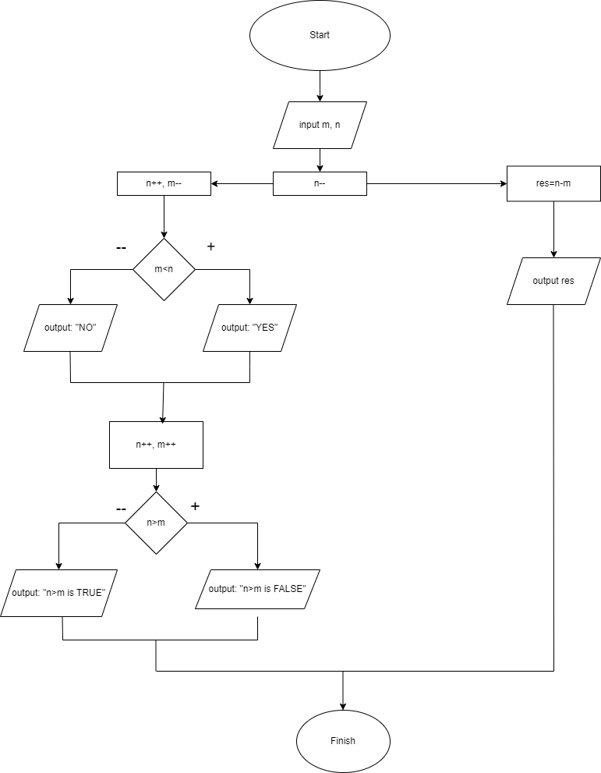

Рисунок : Блок-схема до програми №2

* Планований час на реалізацію: 1год

Програма №3 **VNS Lab 2 - Task 1-N**

* Блок-схема:

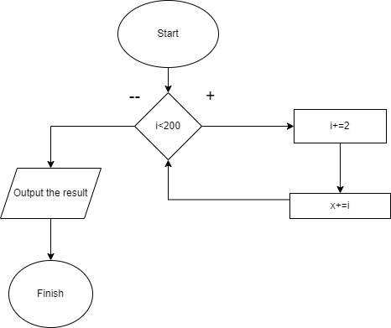

Рисунок : Блок-схема до програми №3

* Планований час на реалізацію: 30хв

Програма №4 **Algotester Lab 1**

* Блок-схема:

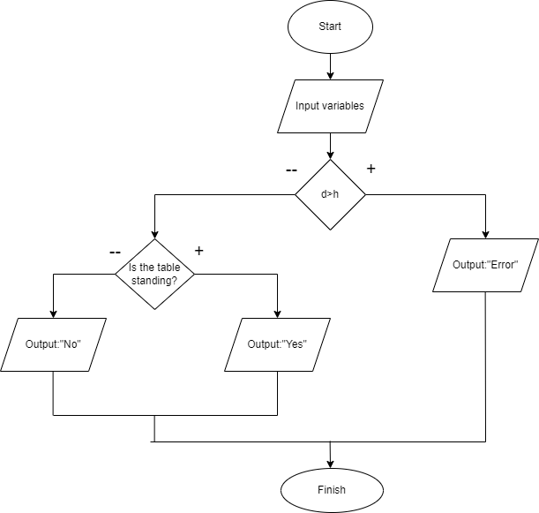

Рисунок : Блок-схема до програми №4

* Планований час на реалізацію: 1год 40хв

Програма №5 **Class Practice Work**

* Блок-схема:

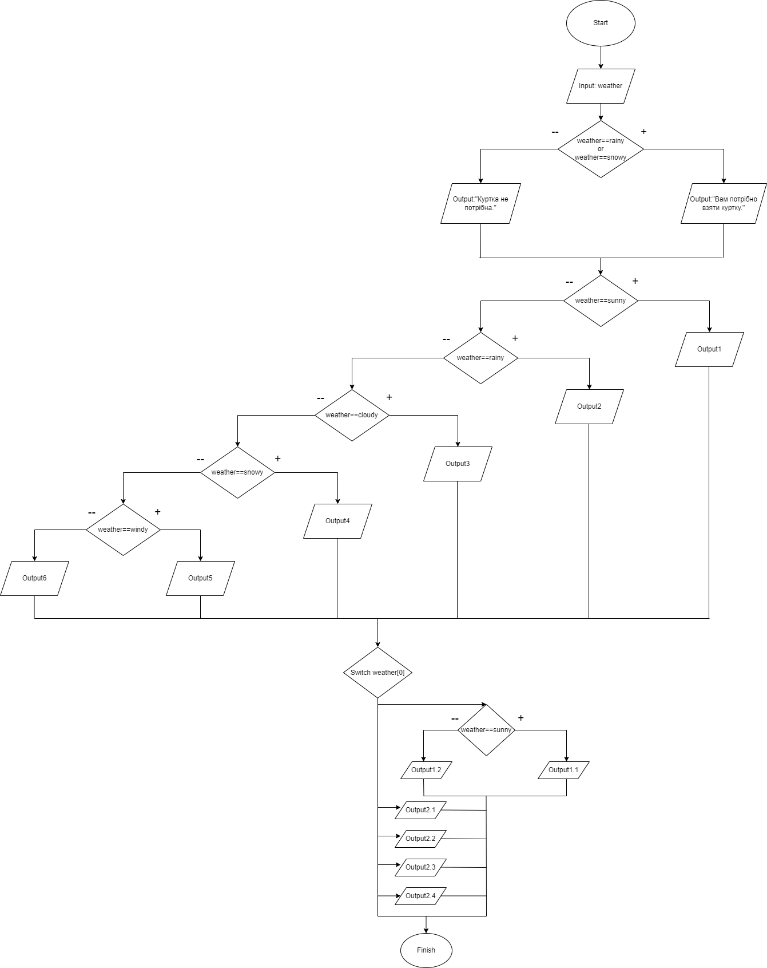

Рисунок : Блок-схема до програми №5

Планований час на реалізацію: 1год 30хв

Програма №6 **Self Practice Work**

* Блок-схема:

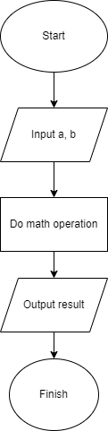

Рисунок : Блок-схема до програми №6

Планований час на реалізацію:15хв

## **4. Код програм з посиланням на зовнішні ресурси:**

Завдання №1 Ці коди написані для обчислення значення виразу. Перший код написаний за допомогою double, а інший за допомогою float. Коди виконують математичні операції над змінними a та b, після чого виводить результат на екран.

#include <stdio.h>

#include <cmath>

int main() {

    short a=1000;

    double b=0.0001f, res;

    res=pow(a+b,3)-(pow(a,3)+3*pow(a,2)*b);

    res=res/(3*a*pow(b,2)+pow(b,3));

    printf("Result: %f\n", res);

return 0;

}

<https://github.com/artificial-intelligence-department/ai_programming_playground/blob/01a85d131afaf2a7fbe3facf0ace6f5f8e20fd00/ai_12/maksym_vorobets/vns_lab_1_task_1_max_vorobets(double).cpp>

#include <stdio.h>

#include <cmath>

int main() {

    short a=1000;

    float b=0.0001f, res;

    res=pow(a+b,3)-(pow(a,3)+3*pow(a,2)*b);

    res=res/(3*a*pow(b,2)+pow(b,3));

    printf("Result: %f\n", res);

return 0;

}

<https://github.com/artificial-intelligence-department/ai_programming_playground/blob/01a85d131afaf2a7fbe3facf0ace6f5f8e20fd00/ai_12/maksym_vorobets/vns_lab_1_task_1_max_vorobets(floa).cpp>

Завдання №2 Програма виконує кілька операцій із введеними значеннями n і m і виводить різні повідомлення залежно від результату.

#include <iostream>

int main () {

   int n, m, res;

   std::cout<<"n=";

   std::cin>>n;

   std::cout<<"m=";

   std::cin>>m;

n--;

res=n-m;

   std::cout<<"Result:"<<res<<std::endl;

n++;

m--;

   if (m<n){

   std::cout<<"YES"<<std::endl;

   }

      else

   {

      std::cout<<"NO"<<std::endl;

   }

m++;

n++;

   if (n>m){

      std::cout<<"n>m is TRUE"<<std::endl;

   }

      else

       {

         std::cout<<"n>m is FALSE"<<std::endl;

       }

   return 0;

}

<https://github.com/artificial-intelligence-department/ai_programming_playground/blob/01a85d131afaf2a7fbe3facf0ace6f5f8e20fd00/ai_12/maksym_vorobets/vns_lab_1_task_2_max_vorobets.cpp>

Завдання №3 Код написаний за допомогою циклу for(i=1), який дає нам змогу до значення додавати 2, допоки не дойде до числа 200. Програма обчислює суму всіх непарних цілих додатніх чисел, які менше за 200, і виводить цю суму на екран.

#include <stdio.h>

int main(){

    int x=0;

    for(int i=1; i<200; i+=2)

     {

        x+=i;

    }

     printf("Сума цілих додатніх непарних чисел, менших за 200: %d\n", x);

    return 0;

}

<https://github.com/artificial-intelligence-department/ai_programming_playground/blob/01a85d131afaf2a7fbe3facf0ace6f5f8e20fd00/ai_12/maksym_vorobets/vns_lab_2_task_1_max_vorobets.cpp>

Завдання №4 Ця програма призначена для обробки введених значень і виведення результату на основі задачі з Algotester. Програма визначає, чи виконується одна з умов “YES”, “ERROR” або “NO” на основі введених значень і обчислень.

#include <iostream>

int main(){

 long long h1, h2, h3, h4;

    long long d1, d2, d3, d4;

    scanf("%lld %lld %lld %lld", &h1, &h2, &h3, &h4);

    scanf("%lld %lld %lld %lld", &d1, &d2, &d3, &d4);

     long long h11=h1-d1, h12=h2-d2, h13=h3-d3, h14=h4-d4;

     long long min_h=h1;

        if(h2<min_h){min_h=h2;}

        if(h3<min_h){min_h=h3;}

        if(h4<min_h){min_h=h4;}

    long long max_new=h11;

        if(h12>max_new){max_new=h12;}

        if(h13>max_new){max_new=h13;}

        if(h14>max_new){max_new=h14;}

    long long min_new=h11;

        if(h12<min_new){min_new=h12;}

        if(h13<min_new){min_new=h13;}

        if(h14<min_new){min_new=h14;}

    if(d1>h1||d2>h2||d3>h3||d4>h4){printf("ERROR\n");}

    else if(2*min_new>max_new&&min_h!=0&&2*h12>max_new&&2*h13>max_new&&2*h11>h2&&2*h11>h3&&2*h11>h4&&2*h12>h3&&2*h12>h4&&2*h13>h4){

        printf("YES\n");}

    else{

        printf("NO\n");}

  return 0;

}

<https://github.com/artificial-intelligence-department/ai_programming_playground/blob/78336667b785889b40ef7595ea0efa1723bf5907/ai_12/maksym_vorobets/algotester_lab_1_task_max_vorobets.cpp>

Завдання №5 Програма призначена для надання порад користувачеві щодо погоди на основі введених умов. Я використав оператори if-else if та strcmp для того, щоб програма надала рекомендації щодо активності на основі введених умов. Ще, використовуючи switch-case, програма надає рекомендації щодо взуття, порівнюючи перший символ введеної умови.

#include <stdio.h>

#include <string.h>

int main(){

    char weather[10];

    printf("Введіть поточні погодні умови(sunny, rainy, cloudy, snowy, windy): ");

    scanf("%s", weather);

    if(weather[1]=='n'||weather[0]=='r'){

        printf("Вам потрібно взяти куртку.\n");

    }else{

        printf("Куртка не потрібна.\n");

    }

    if(strcmp(weather, "sunny")==0){

        printf("Чудовий день для пікніка!\n");

    }else if(strcmp(weather, "rainy")==0){

        printf("Ідеальна погода, щоб читати книгу всередині!\n");

    }else if(strcmp(weather, "cloudy")==0){

        printf("Може, відвідати музей?\n");

    }else if(strcmp(weather, "snowy")==0){

        printf("Як щодо того, щоб зліпити сніговика?\n");

    }else if(strcmp(weather, "windy")==0){

        printf("Запустіть повітряного змія, якщо він у вас є!\n");

    }else{

        printf("Будь ласка, введіть дійсну умову погоди.\n");

    }

    switch (weather[0]){

        case 's':

        if(strcmp(weather, "sunny")==0){

            printf("Взуй улюблені кросівки!\n");

        }else{

            printf("Снігові черевики зігріють ваші ноги!\n");

            }

            break;

        case 'r':

            printf("Дощові чоботи - гарна ідея!\n");

            break;

        case 'c':

            printf("Сьогодні підходить будь-яке взуття.\n");

            break;

        case 'w':

            printf("Одягніть щось міцне!\n");

            break;

        default:

            printf("Взуйте мешти\n");

            break;

    }

    return 0;

}

<https://github.com/artificial-intelligence-department/ai_programming_playground/blob/01a85d131afaf2a7fbe3facf0ace6f5f8e20fd00/ai_12/maksym_vorobets/practice_work_team_tasks_max_vorobets.cpp>

Завдання №6 Ця програма просто додає два цілих числа, які користувач вводить, і виводить результат на екран.

#include <stdio.h>

#include <cmath>

int main(){

    int a, b, res;

    scanf("%d %d",&a, &b);

    res=a+b;

    printf("%d",res);

    return 0;

}

<https://github.com/artificial-intelligence-department/ai_programming_playground/blob/01a85d131afaf2a7fbe3facf0ace6f5f8e20fd00/ai_12/maksym_vorobets/practice_work_self_algotester_tasks_max_vorobets.cpp>

## **5. Результати виконання завдань, тестування та фактично затрачений час:**

Завдання №1

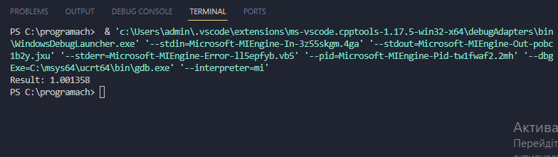

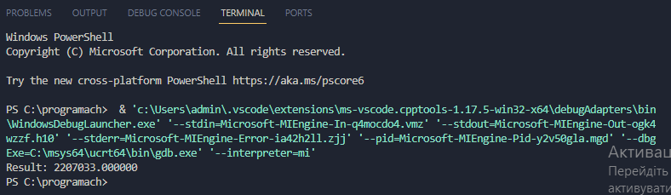

Рисунок : Результат до програми №1

Час затрачений на виконання завдання: 30хв

Завдання №2

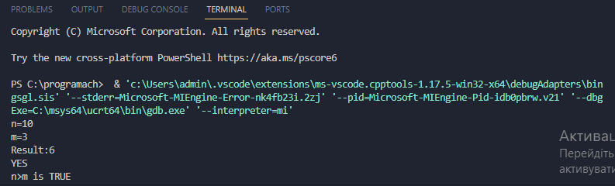

Рисунок : Результат до програми №2

Час затрачений на виконання завдання: 1год

Завдання №3

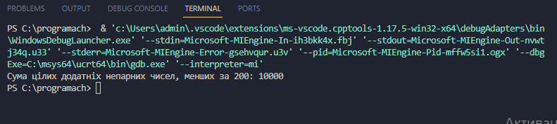

Рисунок : Результат до програми №3

Час затрачений на виконання завдання: 30хв

Завдання №4

Рисунок : Результат до програми №4

Час затрачений на виконання завдання: 1год 40хв

Завдання №5

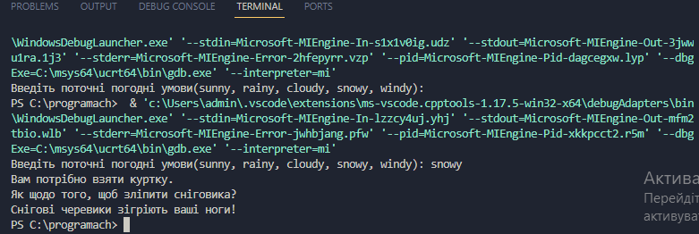

Рисунок : Результат до програми №5

Час затрачений на виконання завдання: 1год 30хв

Завдання №6



Рисунок : Результат до програми №6

Час затрачений на виконання завдання:15хв

# **Висновки:**

Я зрозумів концепції змінних і констант у мові програмування C++, вивчив умовні конструкції для прийняття рішень у програмах на основі різних умов, освоїв оператор switch-case, розглянув і використав цикл for для повторення певних операцій певну кількість разів. Розвинув практичні навички за допомогою лабораторних завдань, що допомогли закріпити теоретичний матеріал.